  CIVILNA ZAŠTITA | 

METODIČKO–DIDAKTIČKA OBUKA
I
PRIPREMA ZA ČAS

NASTAVNA JEDINICA : „VATROGASCI – NAŠI PRIJATELJI“

SARAJEVO, juli 2012. godine

Ovo je neobavezujući dokument čija se primjena preporučuje u izvođenju obuke djece iz oblasti zaštite od požara. Dokument je izrađen uz podršku organizacije “Save the Children” i u njegovoj izradi su učestvovali predstavnici Ministarstva sigurnosti Bosne i Hercegovine, Federalne uprave civilne zaštite Federacije Bosne i Hercegovine, Republičke uprave civilne zaštite Republike Srpske, Odjela za javnu sigurnost Brčko Distrikt BiH i članovi udruženja za zaštitu od požara i zaštitu okoliša/životne sredine “Mali vatrogasci”. Dokument će biti štampan u određenom broju primjeraka i distribuiran civilnoj zaštiti i vatrogasnim strukturama u Bosni i Hercegovini. Također, biće objavljen i na web stranicama institucija i organa sistema zaštite i spašavanja u Bosni i Hercegovini.

Sadržaj:

- Dio 1: Metodičko-didaktička obuka 3
  - Ciljevi i zadaci nastavne teme 3
  - Struktura časa 3-4
  - Oblici i Metoda rada 5
  - Nastavna sredstva i pomagala 5

- Dio 2: Priprema za čas 6
  - Upoznavanje 6
  - O nastavnoj temi „zanimanje-vatrogasac“ 6-7
  - Postupci prilikom požara 7-11
  - Upoznavanje sa bitnim brojevima i predmetima opasnim
za igru 11

- Dio 3: Evaluacija 12
  - Pitanja 12

METODIČKO–DIDAKTIČKA OBUKA
NASTAVNA TEMA : ZANIMANJE VATROGASAC
CILJ: EDUKACIJA DJECE, UZRASTA OD PRVOG DO PETOG RAZREDA OSNOVNE ŠKOLE, O ŽAŠTITI OD POŽARA
ZADACI:
Obrazovni:
Upoznavanje djece sa situacijama koje dovode do požara, važnim telefonima, upoznavanje sa zanimanjem „vatrogasac“ i vatrogasnom opremom.
Funkcionalni:
Preventivno djelovanje u zaštiti od požara, pravilno reagiranje u slučaju požara.
Odgojni:
Razvijanje svijesti o poštivanju pravila i važnosti poznavanja S.O.S.brojeva telefona.
(brojevi telefona koji se koriste samo u slučaju hitnosti).

1.STRUKTURA ČASA
a) UVODNI DIO
-Predstavljanje lica koja će izvesti nastavu;
-predavač u kratkim crtama objašnjava učenicima šta je i ko je “vatrogasac”;
-predavač prikladnim uvodom upoznaje učenike sa sadržajem nastavnog sata i temom koju će izvesti.

b) GLAVNI DIO
U glavnom dijelu časa predavač upoznaje djecu sa:
- situacijama koje mogu dovesti do požara uz pomoć slajdova na kojima su prikazane situacije koje dovode do požara;
- posebnim telefonskim brojevima (123,121,122 i 124);
- preventivnim mjerama koje djeca trebaju da znaju kako bi spriječili nastanak požara i njegovo širenje;
- zaštitnom opremom koju koriste vatrogasci u akcijama spašavanja ljudi i materijalnih dobara ugroženih požarom ili drugom nesrećom;
-načinom ponašanja u slučaju pojave požara uz praktičnu vježbu (simulacija dima sa plahtama ili na neki drugi način prikladan ovoj populaciji).

c) ZAVRŠNI DIO
U završnom dijelu časa predavač kroz neposredne kontakte i razgovor sa djecom utvrđuje kako su djeca prihvatila i memorisala njegovo izlaganje kroz:
-postavljanje kraćih pitanja na koja djeca trebaju dati odgovore,
-iznošenje netačnih odgovora kako bi djeca mogla da ga isprave čime se provjerava memorija učenika.
45 MINUTA |  |  |  | 10 MINUTA |  |  | UVODNI DIO
 |  |  |  | 25 MINUTA |  |  | GLAVNI DIO
 |  |  |  | 10 MINUTA |  |  | ZAVRŠNI DIO

2.OBLICI RADA
a) FRONTALNI - po kome predavač istovremeno radi sa svim učenicima i uporedo im pokazuje određene operacije i ogledne primjere.
b) GRUPNI - potrebno formirati grupe prema spontanom ispoljavanju učenika, koje predavač prihvata i sa takvim grupama izvodi nastavu.

3. METODE RADA
a) Metoda predavanja pomoću audio-vizuelnih sredstava uz kombinaciju metode demonstracije i metode praktičnih radova
Osnovni oblici ove metode su:
-Razgovori sa učenicima - moraju biti tačni i istiniti, te odgovarati nastavnom planu i programu predložene teme.
-Objašnjavanje - provodi se kroz pokazivanje predmeta i i druge opreme koja se koristi u nastavnom procesu. Za objašnjavanje treba pripremiti učenike i prilagoditi im težinu sadržaja nastavne teme. Objašnjavanje ne smije trajati dugo i uvijek treba provjeriti jesu li učenici shvatili što se objasnilo.
- Nastavni razgovor - ovom metodom se učenici podstiču na aktivnost u sticanju novog ili primjeni stečenog znanja. Metoda razgovora može se primjenjivati gotovo u svim tipovima nastavnih sati i u svim etapama nastavnog sata, a najčešće se primjenjuje pri ponavljanju, vježbanju i usmenom provjeravanju učeničkog znanja.
- Praktični rad - kroz ovaj vid rada predavač utvrđuje koje je praktične radnje najprikladnije uraditi pred djecom, koje radnje i postupke treba preduzeti i kako se treba ponašati u konkretnim situacijama.

4. NASTAVNA SREDSTVA I POMAGALA
S obzirom da su nastavna sredstva didaktički oblikovana izvorna stvarnost i da su nastavna pomagala oruđa za rad, u nastavi za ovaj vid edukacije potrebno je koristiti:
a) računar – laptop,

b) video top (projektor),

c) prezentacioni materijal (crteži, slike, slajdovi, mape i sl.),

d) vatrogasnu opremu, (vatrogasno odijelo, vatrogasnu kacigu, rukavice, čizme, opasač, aparat za zaštitu organa za disanje (izolacioni aparat), vatrogasnu sjekiricu, vatrogasno crijevo, mlaznicu i drugu opremu),

e) čaršafe i podnu prostirku,

f) audio i video materijal.

PRIPREMA ZA ČAS

- UPOZNAVANJE

Dobar dan djeco ja sam ________________________________________ i radim u
prezime i ime
______________________________________________
(upisati naziv vatrogasne jedinice ili institucije u kojoj radi predavač)

„Ovo su moje kolege vatrogasci (predavač ih predstavlja imenom i prezimenom) koji će mi danas pomoći da vas upoznam sa zanimanjem vatrogasac, opasnostima koje vrebaju u požaru, i nekim vašim postupcima koje trebate uraditi ako dođe do izbijanja požara“.

„Da li ste umorni danas? (očekivati različite odgovore). Ako ste umorni, nećemo se moći igrati i kroz igru upoznati se sa današnjom temom“. (Predavanje započeto pitanjem kako bi predavač usmjerio pažnju učenika).

„Prije nego što počnemo, sa današnjim zadatkom, potrebno je da se dogovorimo nekoliko stvari. Ako neko želi da postavi pitanje, potrebno je da digne dva prsta i ja ću to primijetiti i dozvoliti da postavi pitanje. Molim vas da tokom časa bude tišina i da dobro pazite šta ću vam sa svojim kolegama govoriti i demonstrirati“.

- ZANIMANJE VATROGASAC

„Zanimanje vatrogasac je veoma opasan i human posao“. (Predavač iznosi neke podatke o vatrogascu kao zanimanju i vatrogasnoj jedinici u kojoj radi).

„Vatrogasci rade 24 sata na dan. Uvijek su tu da pomognu vama i drugim građanima u raznim, po život opasnim situacijama. Sada imam jedno pitanje za vas. Šta sve rade vatrogasci“? ( Djeca daju odgovore na postavljeno pitanje. Treba saslušati svaki dati odgovor i ne ismijavati ih zbog nedovoljnog znanja. Poslije saslušanih odgovora navesti sve poslove koje vatrogasci rade).

Vatrogasci spašavaju ljude koji su ugroženi požarom, u saobraćajnim udesima, liftovima, poplavama i raznim drugim nesrećama.

Prioritet prilikom rada vatrogasca je spašavanje ljudskih života pa tek onda gašenje požara, jer ljudski životi su najvrijedniji. Da bi vatrogasac mogao raditi svoj posao koji je veoma opasan, treba da ima završenu odgovarajuću školu, da bude posebno obučen-uvježban i fizički sposoban i da tokom svog rada ima zaštitnu opremu.

„Djeco, ko od vas zna koja je to zaštitna oprema koju koristi vatrogasac“? ( Djeca daju odgovore na pitanje. Treba saslušati svaki dati odgovor i ne ismijavati ih zbog nedovoljnog znanja. Poslije saslušanih odgovora navesti sve dijelove vatrogasne lične zaštitne opreme).

„Zamolio bih mog kolegu da obuće ličnu zaštitnu opremu koju vatrogasac nosi tokom akcije gašenja požara i da vam pokaže koja je to oprema“ (intervencijske pantalone, jakna, čizme, šljem, opasač, izolacioni aparat i rukavice).

Tokom oblačenja opreme, predavač objašnjava djeci od kojeg je materijala oprema izrađena, zašto je potrebna vatrogascu, i postepeno navodi dijelove te opreme. (Objašnjenje prilagoditi dječijem uzrastu. Prilikom predavanja ponoviti ključne stvari nekoliko puta.)

Kad asistent vatrogasac završi sa oblačenjem vatrogasne opreme, prošetaće među djecom, rukovati se s njima da bi djeca vidjela kako izgleda vatrogasac odjeven u vatrogasnu opremu. Kada završi rukovanje, vatrogasac i dalje ostaje u zaštitnoj opremi kako bi u nastavku časa mogao pokazivati određene postupke vatrogasca u akciji gašenja požara.

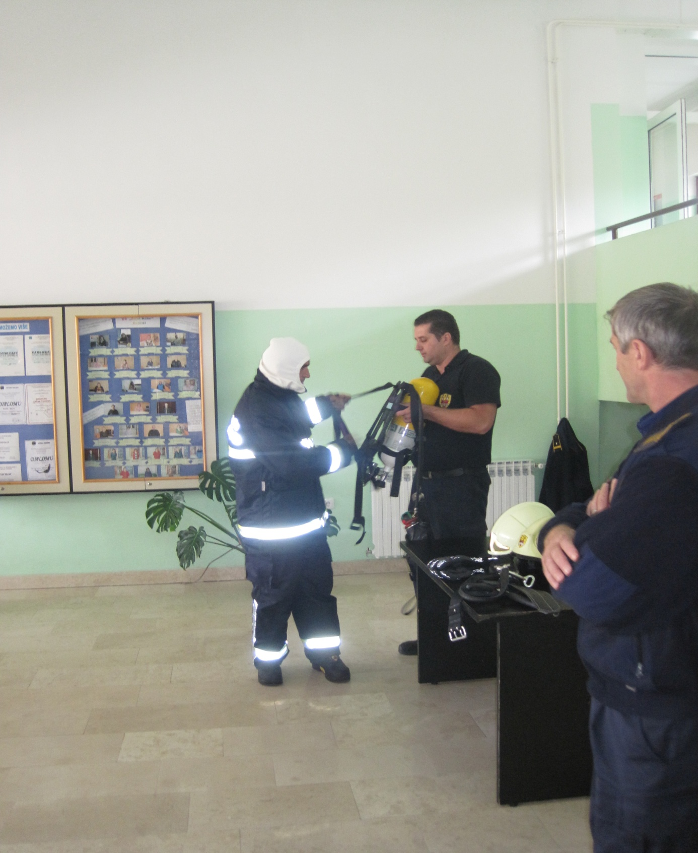

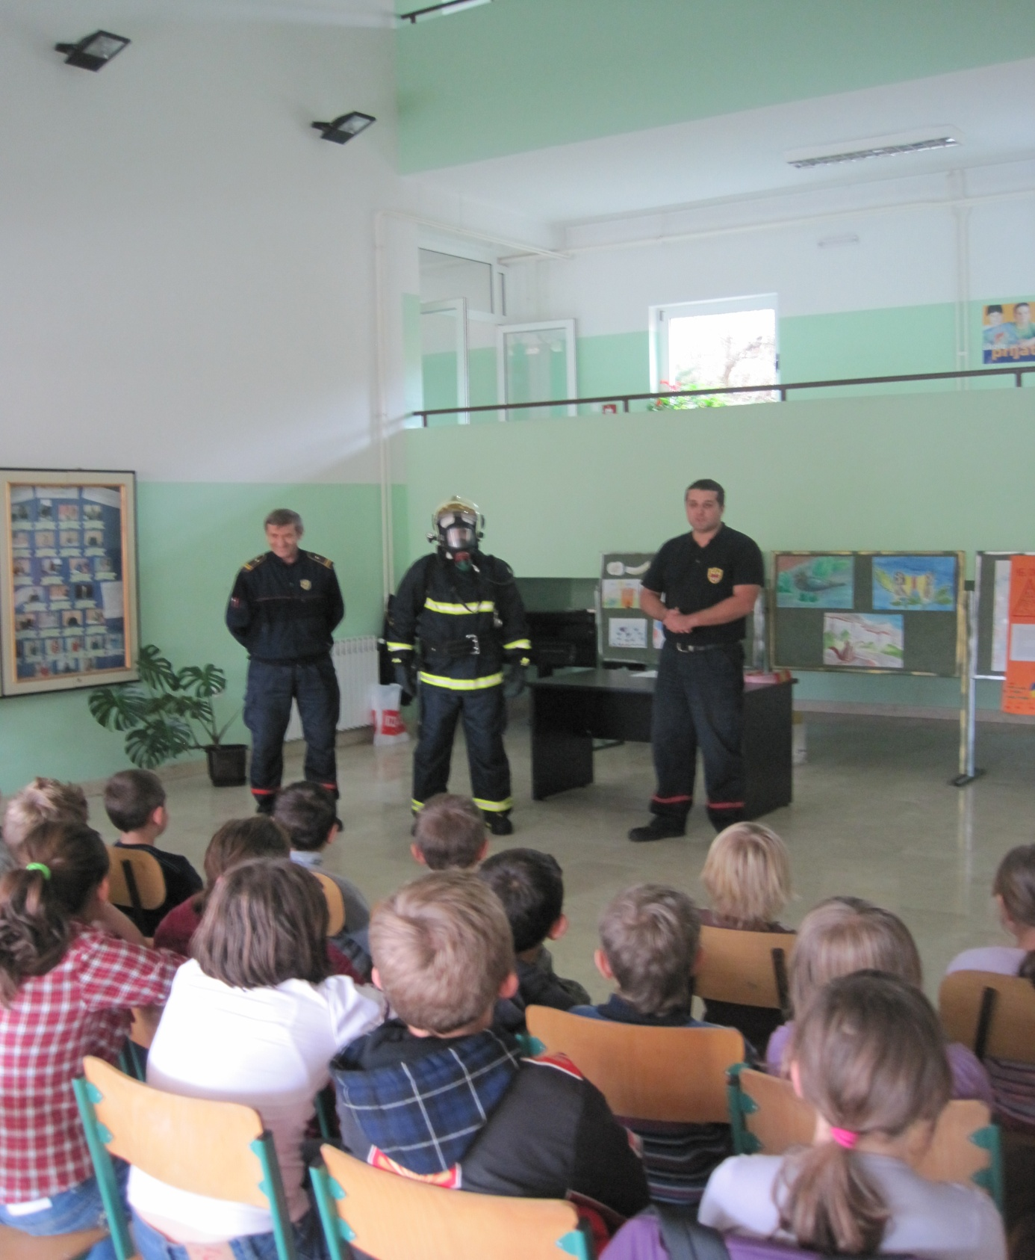

- POSTUPCI PRILIKOM POŽARA

„Djeco, ako se nekada nađete u nekoj opasnoj situaciji kao što je na primjer požar, nikada se nemojte sakrivati u neke dijelove namještaja (u ormare, ispod kreveta i sl.). U tim situacijama ostanite mirni. Djeco, ukoliko primijetite da dim u sobu-prostoriju u kojoj se nalazite, dolazi iz susjedne prostorije, bez panike izađite iz sobe-prostorije, zatvorite ulazna vrata, napustite mirno zgradu, javite komšiji da nazove ili vi pozovite vatrogasce na br.123 ili civilnu zastitu na br. 121. Djeco ukoliko primijetite da dim u vašu sobu-prostoriju dolazi kroz ulazna vrata, ne otvarajte ulazna vrata, zatvorite vrata vaše sobe-prostorije,ukoliko ne postoji drugi siguran izlaz, telefonom pozovite broj 123 ili 121 i javite vatrogascima da je nastao požar u vašoj zgradi, pri čemu je potrebno da navedete tačnu adresu zgrade, otvorite prozor vaše sobe-prostorije i pokušajte dozivanjem, bilo kome javiti da je nastao požar i tražite da vam se pomogne“.

„Ako u takvim situacijama vidite neku osobu odjevenu u ovakvo ili slično odijelo (predavač pokazuje na kolegu koji je odjeven u zaštitnu opremu) odmah se javite glasno ili lupajte po nekom predmetu kako bi vas primijetio. To je jedna od bitnih stvari koje trebate znati u slučaju da se nađete u požaru“. (Vatrogasac koji je bio odjeven u zaštitnu opremu se rasprema).

Dok se pripremaju druga nastavna sredstva za nastavak časa: (itison i plahte), predavač će izabrati desetoro djece koja će probati izolacini aparat koju koriste vatrogasci prilikom požara, ostala djeca na svom mjestu probaju vatrogasne šljemove i rukavice.)

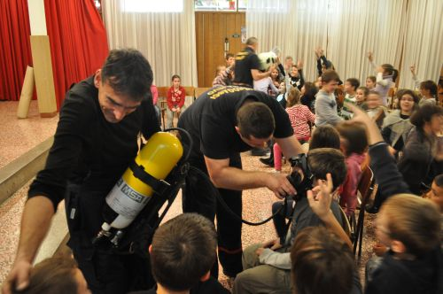

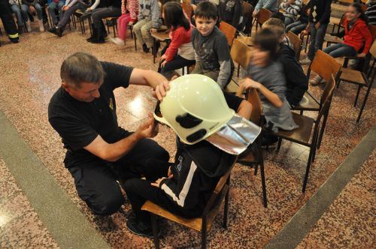

Kada završi sa isprobavanjem opreme i pripremom nastavnih sredstava, predavač nastavlja sa radom u drugom dijelu časa.

„Ako se nađete u opasnosti koja je izazvana požarom, kada stignu vatrogasci ili neka odrasla osoba koja će vam pomoći da sigurno napustite požarom ugroženu prostoriju, trebate znati kako se kretati u zadimljenim prostorijama. Djeco, trebate znati da najviše ljudi strada zbog dima i otrovnih gasova koji se stvaraju pri požaru. U takvim situacijama najsigurnije je kretati se puzajući“. (Kroz igru objasniti kako se treba kretati u zadimljenim prostorijama prilikom požara. Predavač koristi plahtu i itison kao rekvizite da bi dočarao predavanje, te usmjerava pažnju i ističe najvažnije tačke ovog dijela predavanja, u svrhu pamćenja).

Jedan vatrogasac praktično izvodi kretanje puzanjem, a onda djeca dobrovoljno učestvuju u prikazu. Ako prostor i vrijeme dozvoljavaju, treba uključiti što više djece u prikaz vježbe. Prilikom ove vježbe treba obratiti pažnju na sigurnost djece, u toku njihovih priprema za izvođenje. Prilikom puzanja treba propuštati jedno dijete za drugim sa određenim razmakom, da ne bi došlo do nekontroliranog kontakta između djece. Objašnjenje prilagoditi njihovom uzrastu. Prilikom predavanja ponoviti ključne stvari nekoliko puta.)

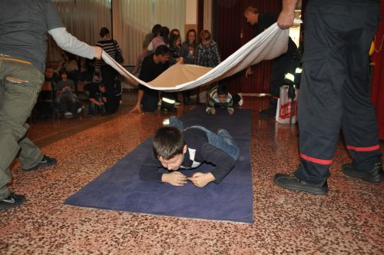

Prilikom evakuacije iz zapaljenog stana ili kuće treba provjeriti vrata, ako su vruća ili ispod njih izlazi dim treba naći drugi siguran izlaz (predavač ovdje posebno mora naglasiti da to nije prozor jer tada dijete može shvatiti da je jedini drugi izlaz to). Kada se jednom izađe iz stana ili kuće treba vani i ostati. Ne treba se vraćati u kuću po igračke, mobitele, kućne ljubimce itd. (Treba naglasiti da je život najvrijedniji, a ne neke sporedne stvari). Ako neko nedostaje treba reći vatrogascima. Naglasiti da prilikom našeg dolaska, mi prvo spašavamo živote ljudi, pa tek onda gasimo vatru ili istovremeno izvodimo i spašavanje i gašenje. (Objašnjenje prilagoditi njihovom uzrastu. Prilikom predavanja ponoviti ključne stvari nekoliko puta.)

Djeco, predavač postavlja pitanje.

„Zna li neko šta treba uraditi ako mu se zapali odjeća? Da li počnemo paničiti i trčati, da li nastavimo da hodamo mirno ili stanemo i bacimo se na tlo“? (Ovaj dio treba reći na humorističan način da bi se djeca nasmijala)

Ako se ikada u životu desi da vam se zapali odjeća:

- stanite, jer trčanje rasplamsava vatru i uzrokuje jače gorenje;
- bacite se na na tlo i pokrijte lice rukama, valjajte se po tlu kako bi ste ugasili zapaljenu odjeću. (Ovu aktivnost će pokazati vatrogasac, a zatim djeca dobrovoljno učestvuju u prikazu, a ako to dozvoljavaju prostor i vrijeme, treba uključiti što više djece u prikaz vježbe. Prilikom izvođenja ove vježbe treba obratiti pažnju na sigurnost djece);
- ako primijetite da se zapalila odjeća vašeg druga, brzo mu pomozite da se baci na zemlju i skinite vašu bluzu, jaknu i prekrijte druga dok se on valja po zemlji.

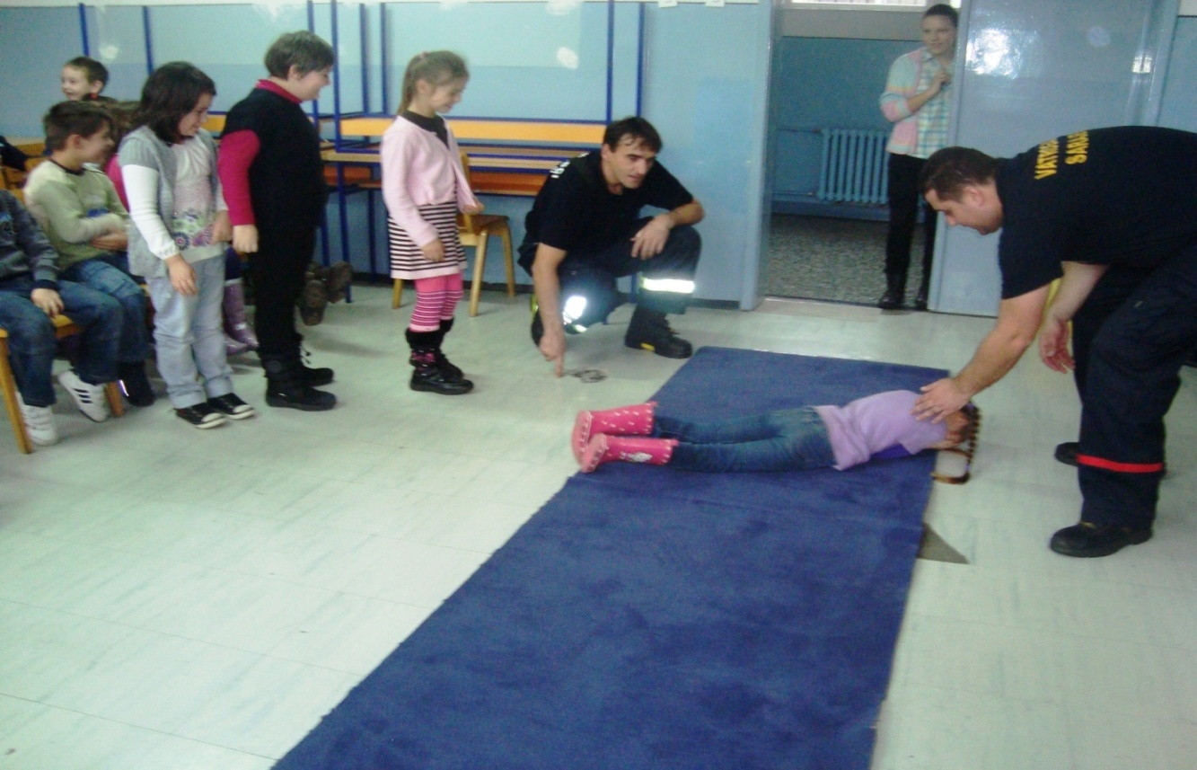

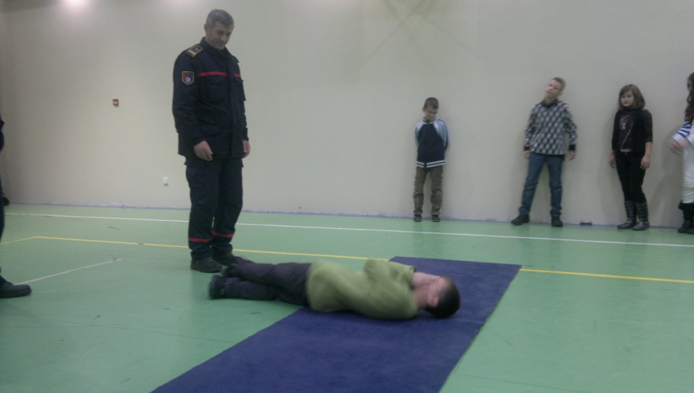

Ako vam se desi da zadobijete opekotine. Opekotine do dolaska hitne pomoći hladite čistom hladnom vodom. (Objašnjenje prilagoditi njihovom uzrastu. Prilikom predavanja ponoviti ključne stvari nekoliko puta.)

„Kada bi sada čuli školsko zvono da dugo zvoni i da neko govori požar, požar, šta bi vi uradili“? (Za očekivati je razne odgovore koje treba saslušati, izdvojiti one tačne, te pohvaliti djecu koja su dala tačne odgovore).

Evakuacija iz škole, u slučaju požara, treba da se obavlja bez panike. (Potrebno na humorističan način objasniti i demonstrirati šta bi se desilo da svi krenu u istom momentu prema izlazu).

Sad ću vam objasniti postupak prilikom evakuacije u slučaju požara u školi:

- prvo čujete znak upozorenja,
- potom se mirno vratite na svoja mjesta (ako ste van zgrade ostanite gdje ste se našli – vani i ne vraćajte se da tražite svoje sveske i knjige),
- provjerite gdje vam je drug iz klupe, recite nastavniku ili drugoj odrasloj osobi ako je vaš drug otišao u WC, zbornicu, kabinet...,
- slušajte upustva nastavnika ili druge odrasle osobe i bez panike u koloni dva po dva krećite se prema izlazu,
- provjerite prisutnost i van škole.

UPOZNAVANJE SA BITNIM BROJEVIMA 123, 121, 122, 124

- Ko zna koji je telefonski broj na koji se pozivaju vatrogasci ?
- Da li je to 124?
- Da nije možda 122? ( Dobijamo razne odgovore)

Dakle, telefonski broj vatrogasaca je 123.

- Kada primijetimo da je neko u opasnosti ili da nešto nekotrolisano gori odmah pozivamo broj 123 (vatrogasci) ili 121 (civilna zastita).
- Kada je nekome potrebna mediciska pomoć onda pozivamo broj 124 (Hitna pomoć) i
- kada vidimo nekoga da vrši kriminalne radnje onda pozivamo broj 122 (Policija).

UPOZNAVANJE SA PREDMETIMA KOJI SU OPASNI ZA IGRU

Predavač postavlja pitanje „kojim predmetima se ne smijemo igrati jer su opasni za igru“? (To su upaljači, šibice petarde, razni električni uređaji i itd.). Svi ovi predmeti mogu da izazovu povrede na tijelu, i predstavljaju najčešće uzročnike požara.

Jedan trenutak nepažnje, prilikom igre sa ovim predmetima, možete vas povrijediti, a možete izazvati požar koji ugrožava vaše živote i živote ostalih ljudi, kao i uništiti vaš dom.

Pored upozorenja i objašnjenja sa čime se djeca ne smiju igrati potrebno je pojasniti djeci, da ukoliko primijete druge da se igraju, da ih upozore da se to ne smije raditi i da se tako može povrijediti i izazvati požar.Ukoliko druga djeca ne prestanu sa igrom potrebno je da upoznaju nastavnika. Također, ukoliko primijete da je npr. u kuhinji ostao uključen rešo, ringla, plinski grijač, ukoliko primijete da je iz peći ispao žar, iskrenje prekidača, da obavezno upoznaju nastavnika u školi ili roditelje kod kuće.

PITANJA

Djeca postavljaju pitanja vatrogascima.

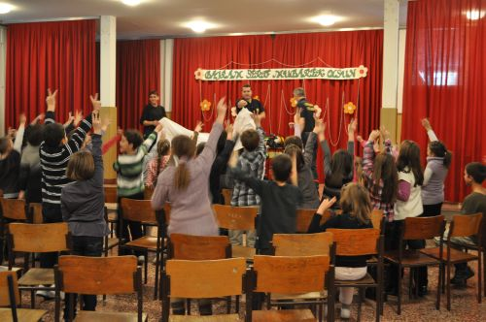

PODJELA BROŠURA

Na kraju časa svim prisutnim po mogućnosti podijeliti odgovarajući promotivni materijal sa tematikom zaštite od požara. Promotivni materijal može se naći i na web. stranicama Ministarstva sigurnosti Bosne i Hercegovine – Sektor za zaštitu i spašavanje, Federalne uprave civilne zaštite Federacije Bosne i Hercegovine, Republičke uprave civilne zaštite Republike Srpske i Odjela za javnu sigurnost Brčko Distrikta Bosne i Hercegovine.

